Martes
02
de noviembre

Cuarto de Primaria
Matemáticas

Decimales: problemas de suma y resta

Aprendizaje esperado: Resolución de sumas o restas de números decimales en el contexto del dinero. Análisis de expresiones equivalentes.

Énfasis: Resolver problemas que implican sumar o restar números decimales utilizando los algoritmos convencionales (1/2).

¿Qué vamos a aprender?

Aprenderás a resolver problemas que implican sumar o restar números decimales utilizando los algoritmos convencionales.

En la sesión anterior estuviste resolviendo problemas que implicaban la suma de números decimales.

Recuerda que para obtener un resultado correcto en una suma o resta de números decimales, la alineación del punto decimal obedece a una razón matemática: hay que sumar o restar décimos con décimos, centésimos con centésimos, milésimos con milésimos, etcétera, al igual que para sumar naturales se alinean decenas con decenas, centenas con centenas, etcétera.

Las matemáticas te ayudan a solucionar muchos tipos de problemas correctamente, y en el contexto del dinero, es muy común que tengas que utilizar sumas y restas con números decimales.

En esta sesión aprenderás la forma correcta de resolver algunos problemas que implican el uso de la suma o adición y resta o sustracción en situaciones de dinero.

Si tienes libros en casa sobre el tema, o cuentas con Internet, explóralos para saber más.

¿Qué hacemos?

- Resuelve el siguiente problema.

Julia, compró tela para hacer los uniformes de sus hijos. Primero compró 2.3 metros; después, 3.15 metros; y al final 3.5 metros. ¿Cuánta tela compró Julia en total?

Antes de resolver el problema reflexiona: ¿qué datos tienes?, ¿qué te pregunta el problema?, ¿qué operación debes realizar para solucionar el problema?

Una vez identificado los datos, lo que pide el problema y la operación a realizar, encuentra la solución, para ello organiza la información:
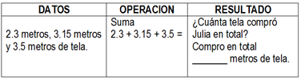

Aunque puedes resolver la suma horizontalmente como está planteada en la tabla anterior, puedes también resolverla de manera vertical, para practicar la alineación de las cantidades sobre el punto decimal y realizarla correctamente.

Observa la siguiente forma en que se ha escrito la suma, ¿es correcta?
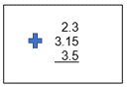

Como puedes ver, hay un error; recuerda que se deben alinear las cantidades por el punto decimal, es decir, el punto decimal en la misma dirección y lugar. Entonces lo correcto sería de la siguiente manera:
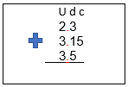

Ahora, resuelve la suma de derecha a izquierda, en el siguiente orden:

- Primero se suman las cifras que corresponden a los valores menores; en este caso, los centésimos. Como te puedes dar cuenta solo una cantidad tiene cifra de centésimos, entonces el 5 solo se copia en el resultado en la misma posición.
- Posteriormente los décimos. Se tienen tres cifras a sumar: 3+1+5=9 que se coloca del lado izquierdo del 5 en el resultado. En esta suma no hay necesidad de realizar transformaciones entre las posiciones.
- Se continúa con la suma las unidades. Se tiene 2+3+3=8, que se coloca del lado izquierdo del 9.
- Por último, se baja el punto decimal. Queda entre el 8 y 9 como se muestra a continuación:
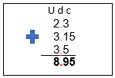

Y representado en el esquema propuesto de organización de la información, queda de la siguiente manera:
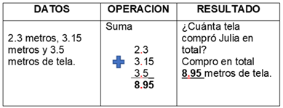

Donde se puede notar que el resultado de la operación responde la pregunta planteada en el problema.

¿Qué te pareció esta forma de organizar los datos del problema para llegar a la solución? ¿Te pareció complicada? Si te resultó de ayuda, puedes emplearla cuando resuelvas cualquier problema.

- Resuelve el siguiente problema:

El señor Rodolfo gana a la semana $254.50 y su esposa recibe $376.50 en el mismo tiempo por su trabajo. ¿Cuánto ganan el señor Rodolfo y su esposa en dos semanas?

Analiza: tienes que identificar los datos que puedes utilizar, luego tener muy claro qué pregunta el problema y plantear la operación que resuelve el problema.

Organiza tu información:
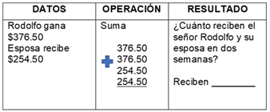

Como te puedes dar cuenta, colocas dos veces ambas cantidades, porque el problema pregunta cuánto recibieron en dos semanas y los datos que da, solo son las cantidades de lo que ganan ambos en una semana. Recuerda siempre alinear las cantidades conforme al punto decimal.

Ahora resuelve la suma:

- En los centésimos solamente se baja el cero ya que no hay cifra alguna en esa posición.
- En los décimos sumas 5+5+5+5=20. Reagrupando 20 décimos, se tiene 2 unidades. Se coloca el 0 en la columna de los decimales en el resultado, y el 2 lo pones como otro sumando que llevas en las unidades.
- A continuación, sumamos las unidades: 2 que llevas, más 6= 8, luego 8 + 6 = 14, enseguida 14 + 4 = 18, y finalmente 18 + 4 = 22. Colocas el 2 en la columna de las unidades en el resultado y el otro 2 pasa a ser sumando de las decenas ya que en 22 unidades hay 2 decenas.
- Ahora se suman las 2 decenas que llevas, más 7= 9, luego 9 + 7 = 16, 16 + 5 = 21, 21 + 5= 26. Colocas el 6 en la columna de las decenas y el 2 pasa a ser sumando de las centenas, ya que con 26 decenas puedes formar 2 nuevas centenas.
- Por último, sumas las centenas, tienes 2 que llevas, más 3= 5, 5 + 3=8, 8 + 2=10, 10 + 2=12. Escribes el 12 en el resultado final para completar la operación.
- Por último, muy importante, colocas el punto decimal en la misma alineación.

Y queda la operación resuelta.
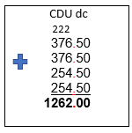

Ya has encontrado la solución al problema:
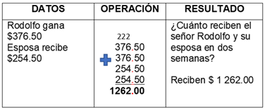

Observa que, al anotar el resultado, se agrega a la izquierda el símbolo de $ (pesos), ya que el problema tiene que ver con dinero. Puedes, además, indicar la separación de las unidades de millar con un espacio o una coma: $1,262.00 o $1 262.00

- Resuelve el siguiente problema:

Mónica realizó las siguientes compras: Jitomate $8.75, pollo $109.60, zanahoria $4.15 y aceite $24.99. ¿Cuánto gastó en total? Si pagó con un billete de $200, ¿cuánto le dieron de cambio?

Primero, identificas los datos: adquirió cuatro productos: jitomate, pollo, zanahoria y aceite cada uno a un precio específico. Si ya analizaste el problema, observa que plantea dos preguntas:

- ¿Cuánto gastó en total?
- ¿Cuánto le dieron de cambio, si pagó con $ 200 pesos?

Cada pregunta da la clave para decidir qué operación debes realizar.

La primera pregunta se resuelve con una suma de los precios de los productos comprados porque esto indica el gasto total que hizo.

La segunda pregunta se resuelve mediante una resta: 200 menos el costo total de lo que compró, ya que pagó con un billete de $ 200, y pregunta cuánto es el cambio que Mónica recibió. Puedes organizar tu información de la siguiente manera:
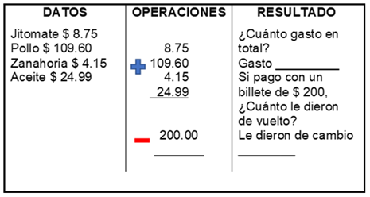

Para encontrar las respuestas del problema, primero tienes que saber ¿cuál es el costo de lo que compró?

Para ello resuelve la suma como lo has hecho en los problemas anteriores: anotas los sumandos del problema de forma vertical, siempre alineando todas las cantidades tomando como referente el punto decimal que aparece en cada una.
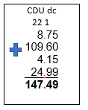

Ahora ya sabes que el costo de las compras es de $147.49 Para contestar la segunda pregunta, se debe restar de $200.00, los $ 147.49 que gastó en lo que compró.
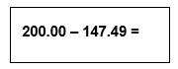

Observa bien la resta, ¿qué pasa aquí? No hay cifras decimales en la cantidad de 200.

Se puede resolver la resta de diversas formas:

- Descomponiendo el sustraendo (147.49) en sumandos: 100 + 40 + 7 + 0.49; luego restar cada uno:

200 – 100= 100; 100 – 40= 60; 60 – 7= 53; 53 – 0.49=

Observa el procedimiento de esta última resta de manera vertical, ¿Cómo se resolverá?
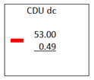

Para resolverla, se descompone la cifra de la izquierda en valores menores, es decir, se transforman las posiciones.

El 53 no tiene décimos, así que una unidad del 53, se transforma en décimos.

Recuerda que una unidad tiene 10 décimos, por lo tanto:

3 unidades= 2 unidades + 10 décimos
Y:
1 décimo = 10 centésimos
La resta quedaría así:
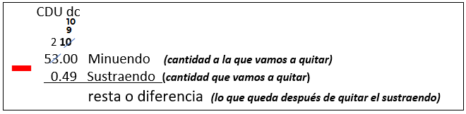

Como te das cuenta, vas a anotar un 2 en lugar del 3, ya que las 3 unidades van a disminuir su valor en 1, porque esa unidad va a pasar como 10 décimos a la siguiente posición a la derecha. Se pone una diagonal al 3 para cancelar ese digito.

De los 10 décimos que has colocado a la derecha, uno de ellos se va a descomponer nuevamente; pero esta vez en 10 centésimos, los cuales se escribirán arriba de los 9 décimos del sustraendo y se le coloca una diagonal al 10 para cancelarlo.

Ahora en la posición de los centésimos tenemos un 10 por lo que la unidad que acabas de transformar quedó como: 9 décimos y 10 centésimos.

Los .49 son igual a 4 décimos y 9 centésimos, por lo que al realizar la resta queda:
9 décimos menos 4 décimos= 5 décimos
10 centésimos menos 9 centésimos = 1 centésimo

Ahora ya puedes obtener cuanto le dieron de cambio: $52.51
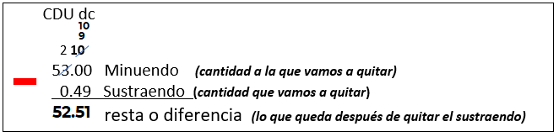

b) Otra forma de resolverlo es: Restar primero 200 – 147, que da como resultado 53. Luego a 53 le restas mentalmente 49 centavos, resultando al final $52.51.

c) Una forma más: Realizar la resta entre ambas cantidades como si se tratara de números naturales, pero teniendo cuidado en la colocación adecuada de las cantidades, utilizando el punto decimal como referente.
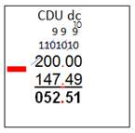

Como puedes ver, ya tienes cuánto le dieron de cambio, y obtienes el mismo número con cualquiera de estos procedimientos.

Ahora solamente falta escribirlo en el desarrollo del procedimiento del problema:
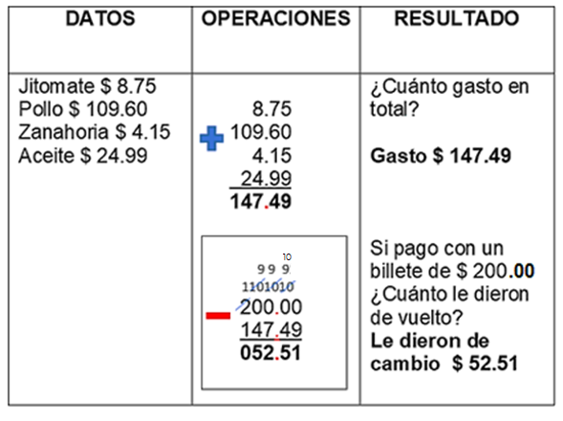

Donde se puede observar que al expresar las respuestas solo agregas el símbolo de $ por estar hablando de dinero.

Observa también que en la respuesta no se puso el cero que está a la izquierda del 52, ¿sabes por qué? Porque el 0 a la izquierda carece de valor y no altera la cantidad si se omite.

¿Te parecieron complicadas las sumas o restas que acabas de resolver? Si fue así, entonces la recomendación es que las resuelvas empleando el algoritmo convencional y de manera vertical, ya que esto desarrollara aún más tus habilidades del pensamiento matemático.

Puedes resolverlas con papel y lápiz y emplear la calculadora para comprobar los resultados.

- Resuelve el siguiente problema:

El día 20 de noviembre los alumnos de sexto grado organizaron una competencia de salto de longitud. Cada participante saltó tres veces. Para saber quién quedó en primer lugar deben sumarse los tres saltos de cada niño y escribir el resultado en la tabla.

¿Cuál es la distancia total que cada competidor saltó?
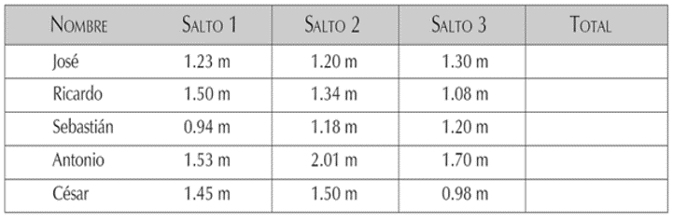

Para poder responder la interrogante, necesitas realizar la suma de los tres saltos de cada competidor.

Para José:
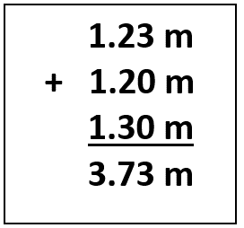
Para Ricardo:
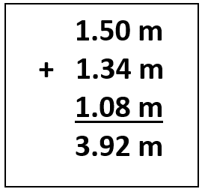
Para Sebastián:
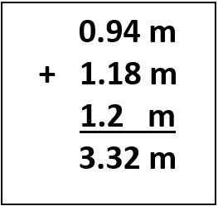
Para Antonio:
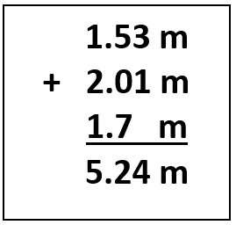
Para César:
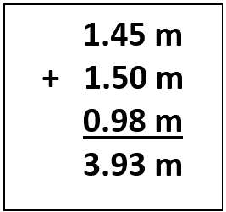

Si registras los resultados en la tabla inicial, tienes la respuesta a la pregunta hecha con los siguientes resultados:
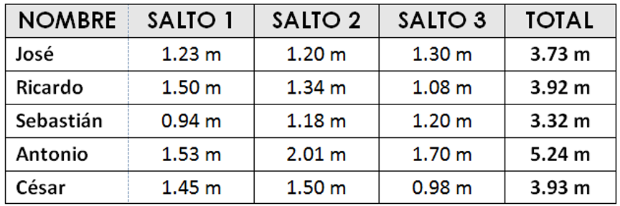

De lo que has aprendido el día de hoy con respecto a la suma y la resta de números decimales, no debes olvidar que:

- En el caso de la resta, identificar muy bien el minuendo y el sustraendo para acomodar las dos cantidades correctamente al plantear la operación: el minuendo arriba y el sustraendo abajo.

- Acomodar las cantidades que intervienen en las operaciones, tomando como referencia el punto decimal que aparece en cada una de ellas, para alinearlas verticalmente y que todas las posiciones que forman las cantidades coincidan unas con otras.

- Puedes añadir ceros en aquellas posiciones que no tengas cifras. Recuerda que si en un decimal agregas ceros a la derecha, no se altera el valor.

- Resolver la suma o la resta como ya sabes, es decir, como si fuesen números naturales.

- Poner en el resultado el punto decimal debajo de la posición que sirvió para que las cantidades que se anotaron se alinearan.

El Reto de Hoy:

Pide a tu mamá o papá que te dicten los precios de algunos productos que hayan adquirido.

Inventa algún problema con estos datos, donde sumes o restes cantidades decimales. Registra y resuelve las operaciones que necesites.

Anota tus respuestas correctamente para saber, por ejemplo, ¿cuánto se gastó? O ¿cuánto le dieron a cambio a tus papás por la compra realizada? O alguna pregunta interesante que puedas plantear.

Recuerda comentar tu reto con tu maestra o maestro y socializa tus resultados.

Platica con tu familia lo que aprendiste, seguro les parecerá interesante y podrán decirte algo más.

¡Buen trabajo!

Gracias por tu esfuerzo

Para saber más:
Lecturas

https://www.conaliteg.sep.gob.mx/

